第五次实验
17020031016 胡帅 计算机科学与技术

实验题目：Test 目录下有图像laoshan.jpg，用Matlab写程序，将其作4阶haar小波变换 ，仅保留第四阶变换的系数，反变换，查看图像的结果。（代码已经给出，认真阅读代码，分析每部分代码的作用）

1.Wavetest.m
f=rgb2gray(imread('laoshan.jpg'));
figure,imshow(f);
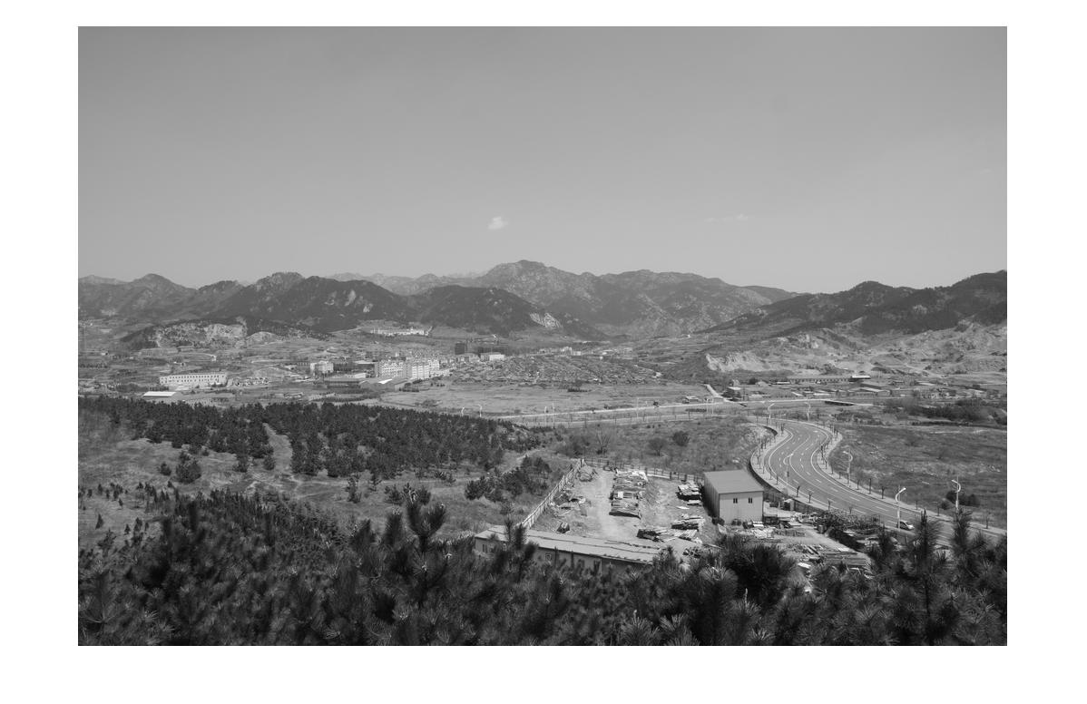

2.wavefast.m
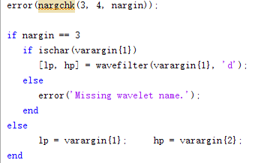
[c,s]=wavefast(f,1,'haar');
%wavefast用于执行一个二维快速小波变换
%使用wavefilter为haar小波变换取得一个带有最大值和最小值的滤波器
%1为尺度参数
%为了减少边界失真，f必须是对称扩展的。
%这里面有三个参数(f,1,'haar')所以会调用wavefilter
在1中，[c,s]=wavefast(f,1,'haar'); 所以nargin =3,故会调用wavefilter中的
[ld,hd]=wavefilter('haar','d')得到低通和高通的分解滤波器
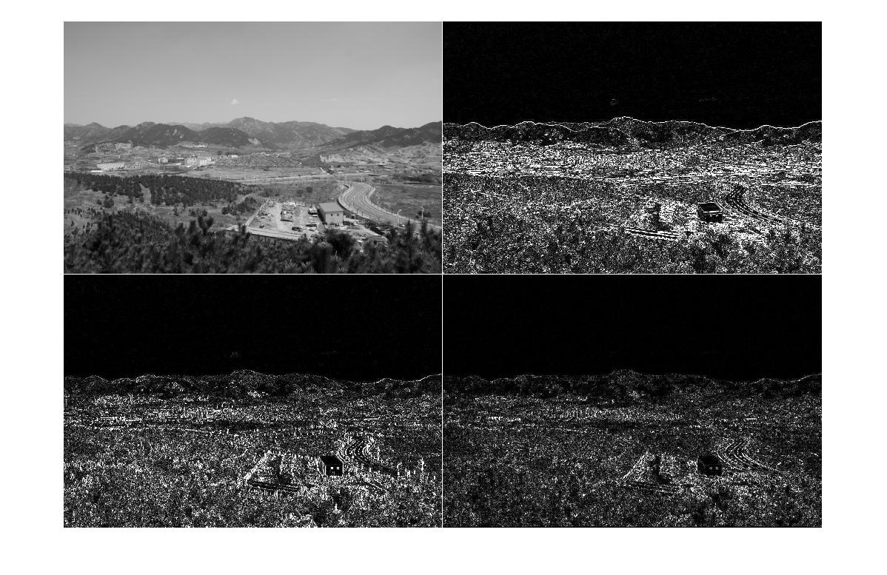

3.Wavefilter.m
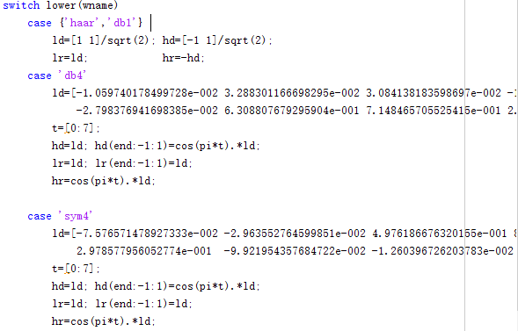
这段代码的功能是创造满足小波需要滤波器，从最低开始。

4.wave2gray.m
代码中给的例子如下
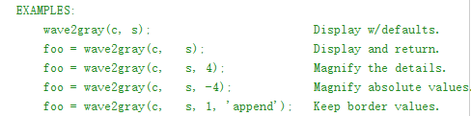
所以是放大绝对值。
[c,s]是一个小波重构向量和簿记矩阵，-6是通过尺度的绝对值放大绝对值

5.wavecut
Wavecut函数中会调用wavework,第一个参数a表示近似系数
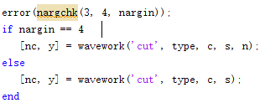
由于这里面只有三个参数，所以调用

6.wavework
function [varargout]=wavework(opcode,type,c,s,n,x)
Wavework函数是用来编辑小波重构结构的。建立在opcode的type和n去获取或修改得到一个指定的系数
当opcode = cut时
[varargout]=[nc,y]得到新的重构向量(零系数矩阵)和系数矩阵
Type是指系数类型
‘a’表示近似值系数
‘h’表示水平细节
‘v’表示垂直细节
‘d’表示对角线细节
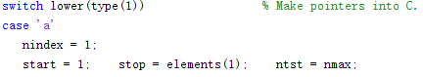
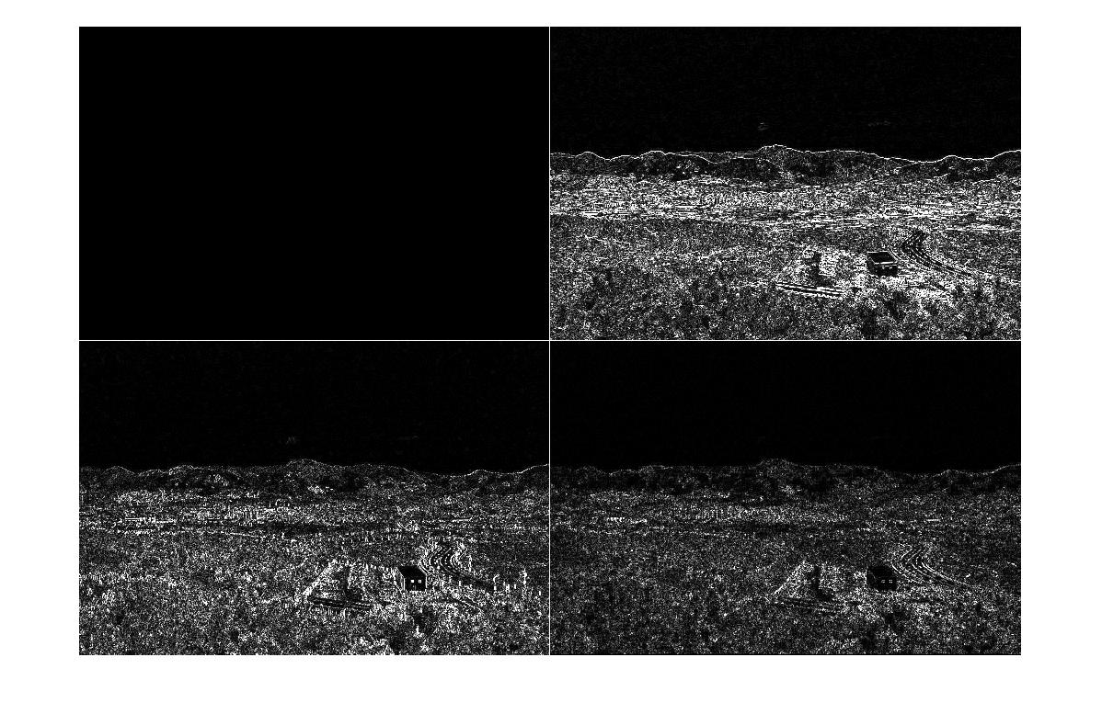

7.waveback
进行2尺度二维离散小波分解
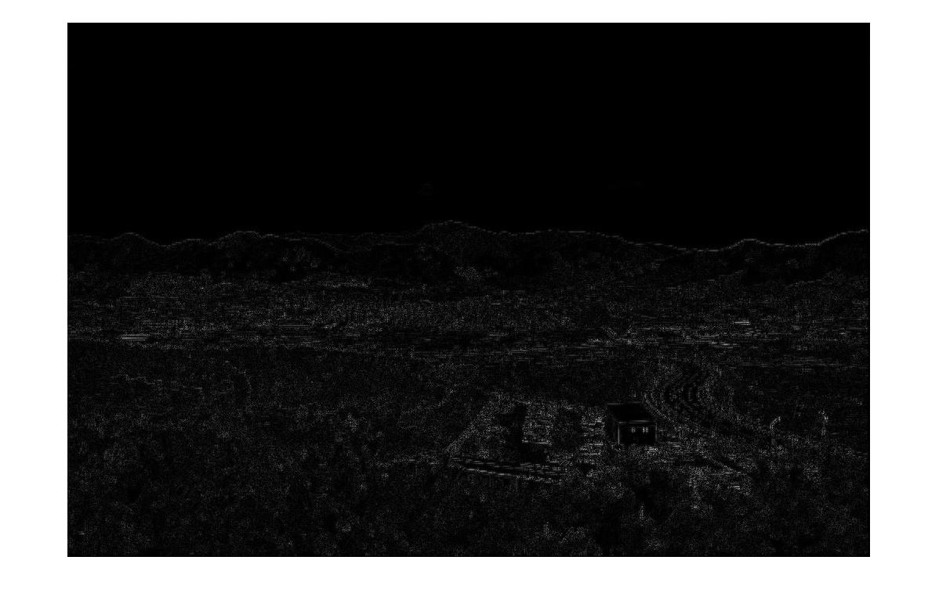

图像二维快速小波变换步骤
1.首先在水平方向上进行滤波处理，获得获得高频和低频部分的信息
2.对图像按照列的方向进行滤波，得到四幅图像，分别是：HH，HL，LH，LL
3.多阶的小波变换，那么就对LL部分重复进行上述操作
f=rgb2gray(imread('laoshan.jpg'));
figure,imshow(f);
[c,s]=wavefast(f,4,'haar');
figure; wave2gray(c,s,-6);

[c,s]=waveback(c,s,'haar',4);
o_f=wavecopy('a',c,s);
figure,imshow(mat2gray(o_f));

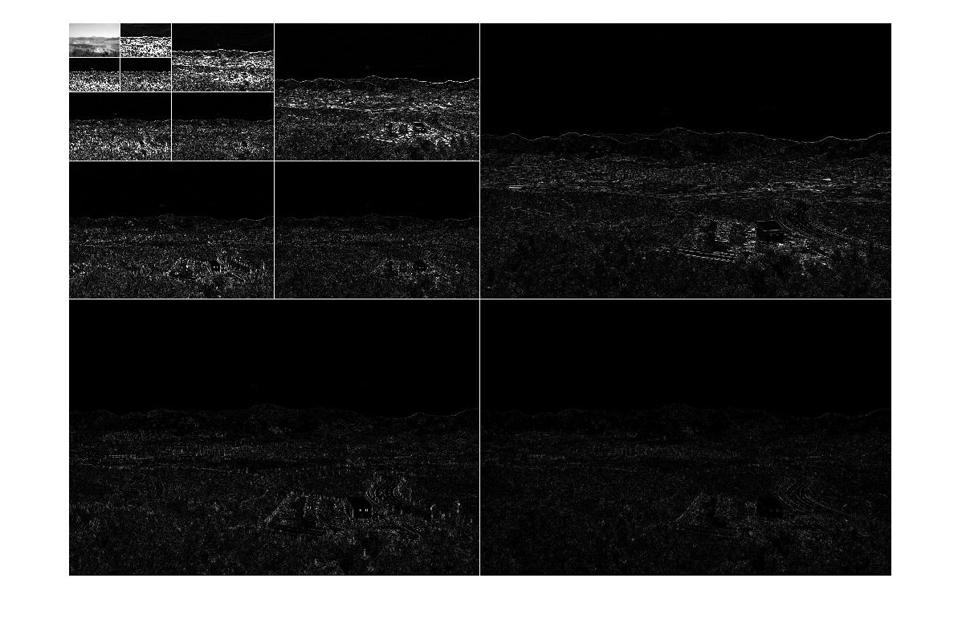
重构以后的图像
